[超无语！扬州大学附属江都人民医院肿瘤科SongWenbo团队论文疑似与其它5篇论文有图像重复](https://mp.weixin.qq.com/s?__biz=Mzk3NTcyMjQ5NA==&mid=2247485480&idx=1&sn=3a4a9a70357dd0dcaef593e34779dd3d)

清风编辑部[清风学术](javascript:void(0);)2025-05-06 08:00:00云南



2020年12月8日，一篇题为：Long non-coding RNA LSINCT5 inactivates Wnt/β-catenin pathway to regulate MCF-7 cell proliferation and motility through targeting the miR-30a的研究论文在《Annals of Translational Medicine》期刊发表，早在2023年9月，在Pupbeer学术监督平台上，国际知名学术打假人Hoya camphorifolia对该论文提出质疑，认为存在图像重复。2025年4月，学者René Aquarius又发现与其它5篇论文有图像重复。论文DOI：10.21037/atm-20-7253。

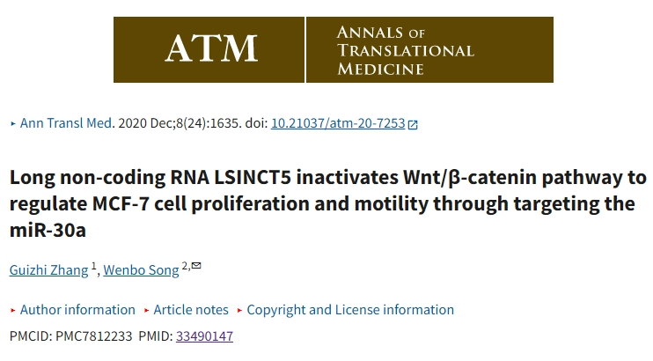

**质疑信息**

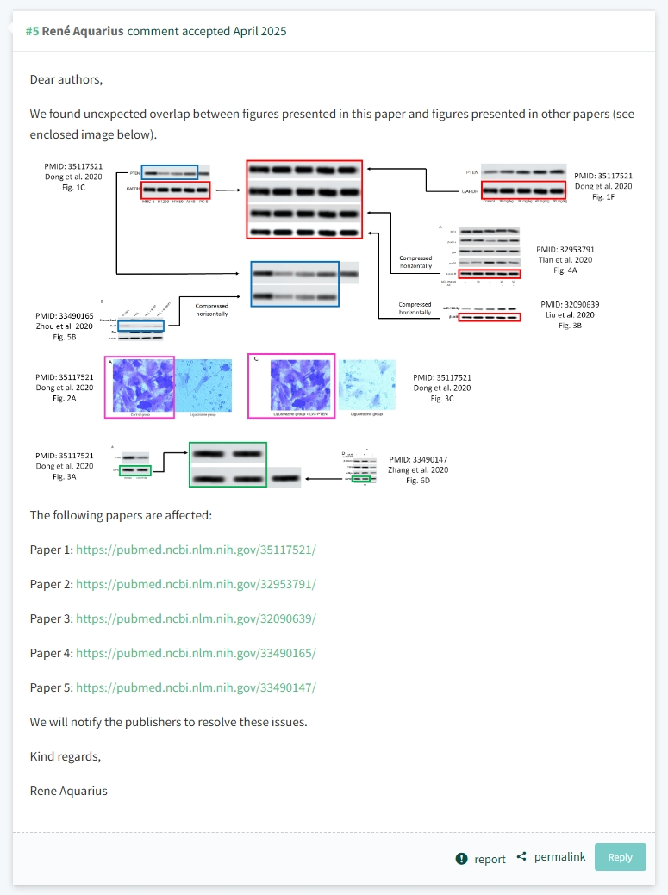

**信息来源：**https://pubpeer.org/publications/9585F7382557EF42811175451FF0EC

https://atm.amegroups.org/article/view/59425/html

**声明：**

本报道中的信息来自学术网站公开资料，我们对其准确性及完整性不做任何保证，仅供读者参考。如有任何建议或查重需求，欢迎与我们联系。